Охрана психического здоровья детей во время вспышки COVID-19

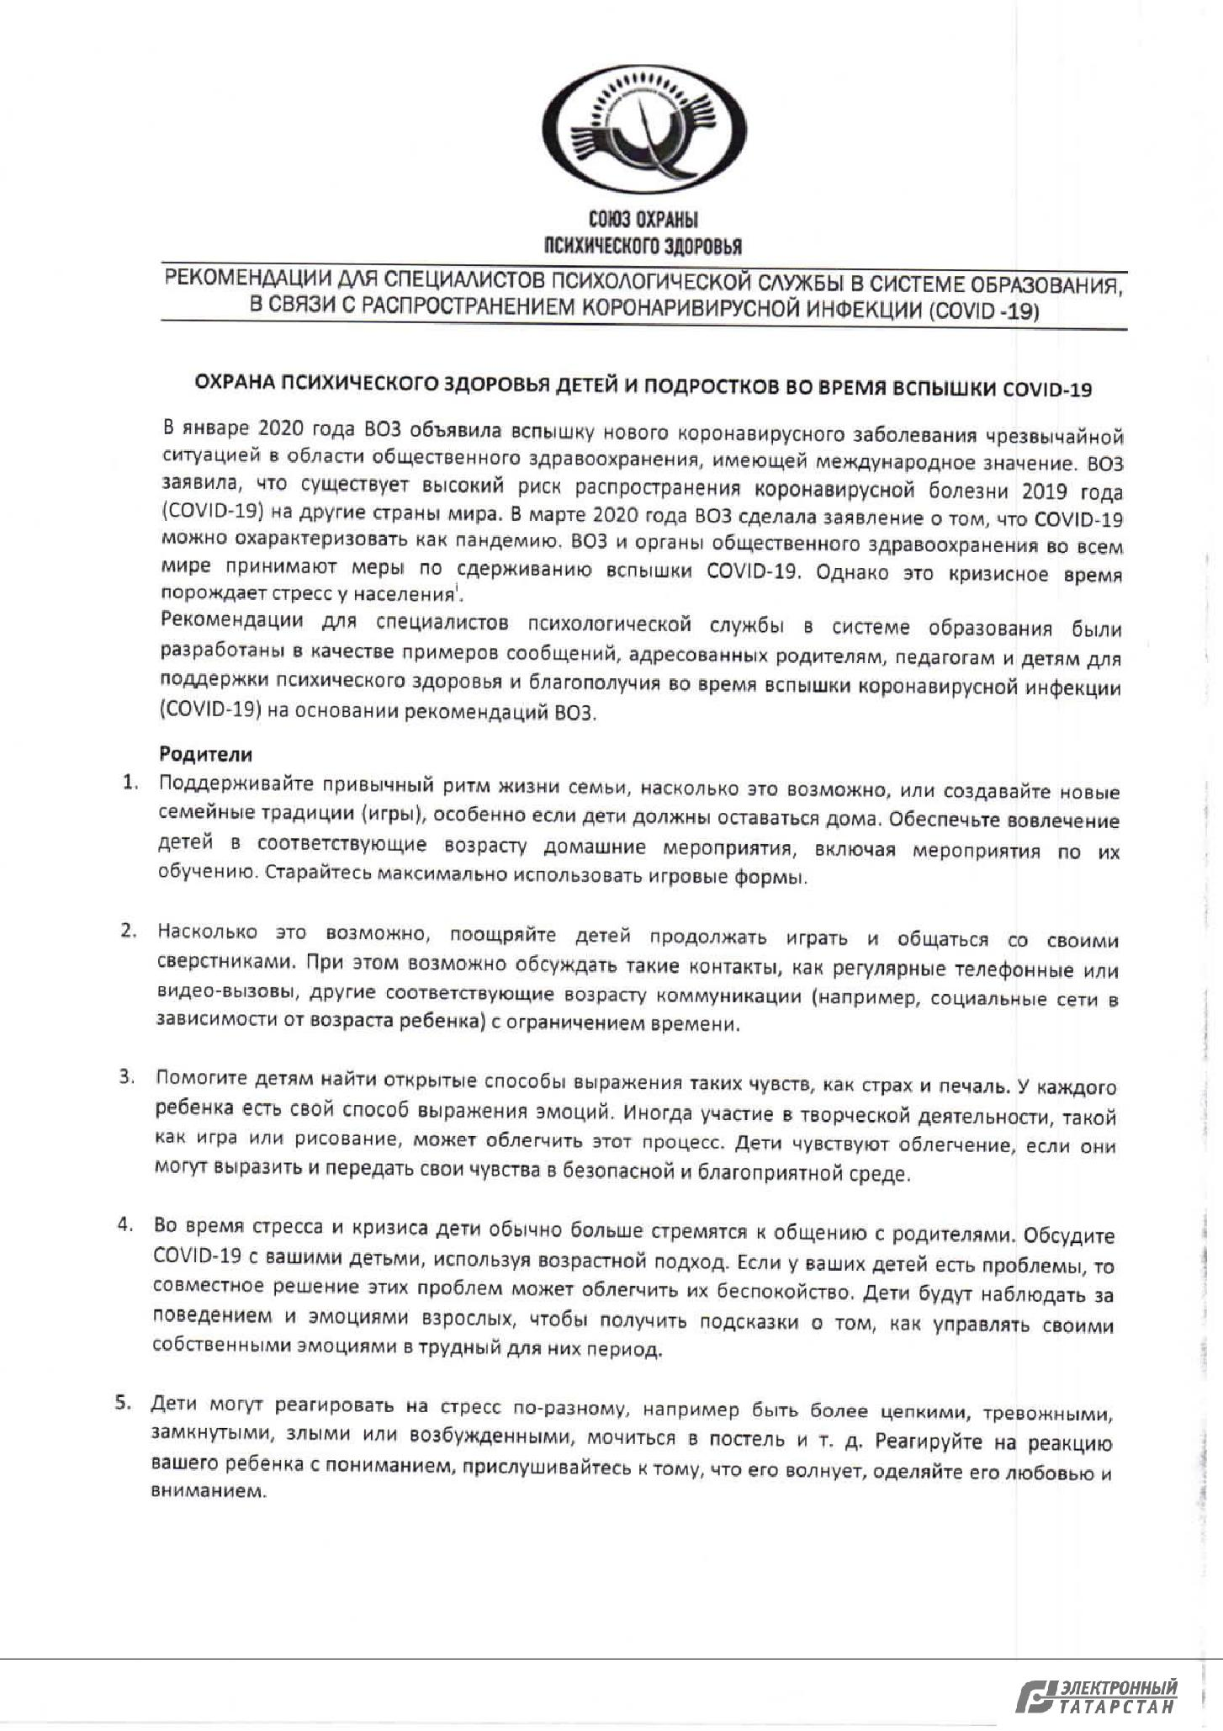

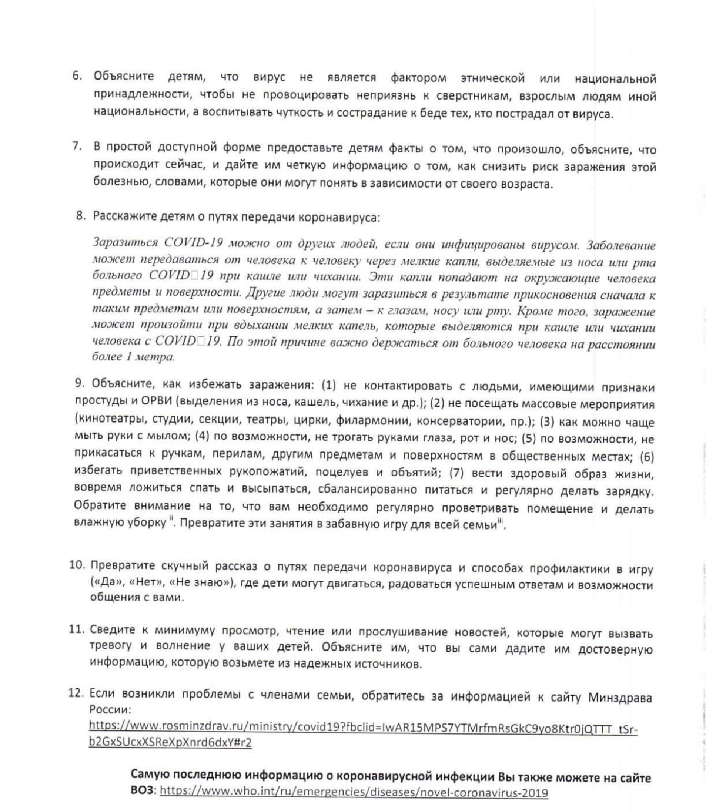

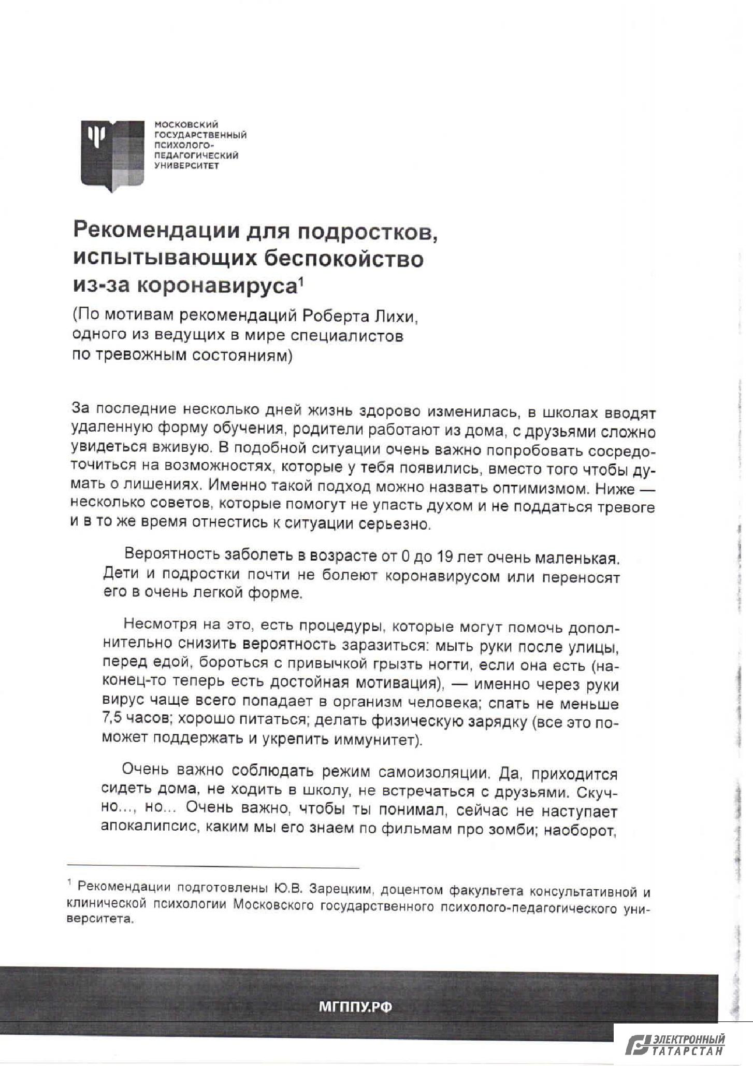

Документ создан в электронной форме. № согл-9120267-1 от 30.03.2020. Исполнитель: Вафина А.М.

Страница 7 из 17. Страница создана: 30.03.2020 21:34

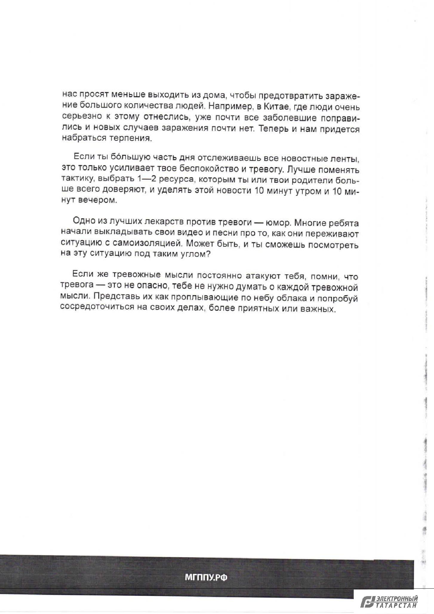

Документ создан в электронной форме. № согл-9120267-1 от 30.03.2020. Исполнитель: Вафина А.М.

Страница 8 из 17. Страница создана: 30.03.2020 21:34

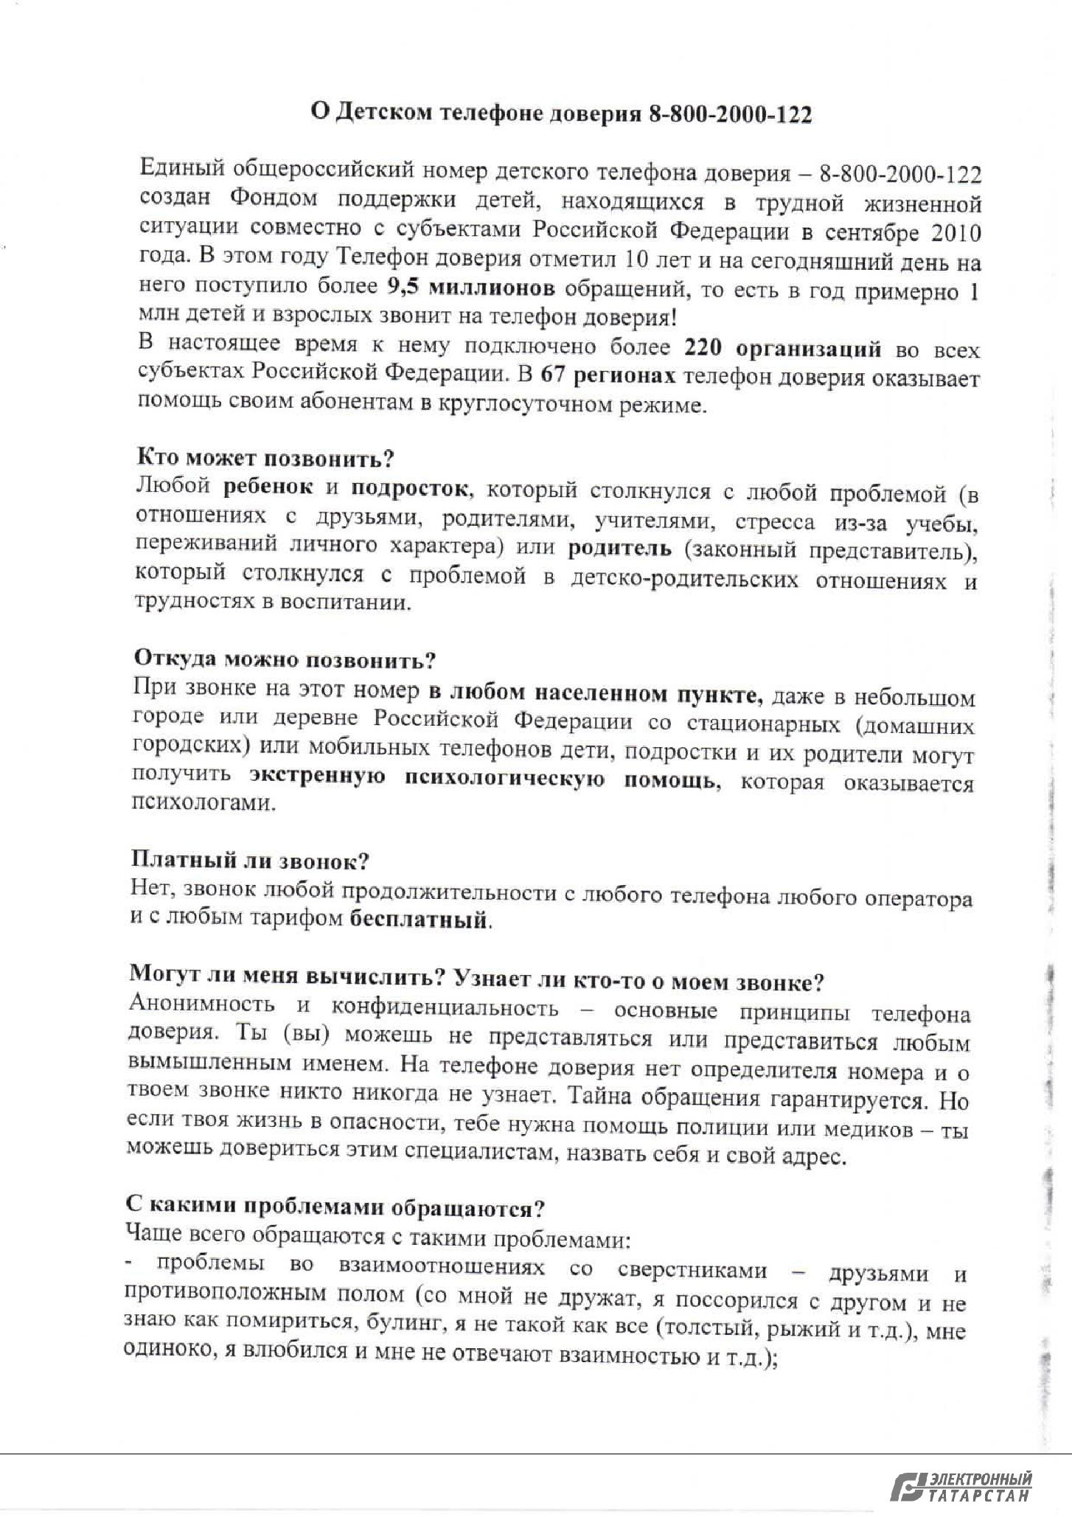

Документ создан в электронной форме. № согл-9120267-1 от 30.03.2020. Исполнитель: Вафина А.М.

Страница 9 из 17. Страница создана: 30.03.2020 21:34

